Lunes
26
de septiembre

Educación Preescolar
Educación Socioemocional

¡Yo puedo!

Aprendizaje esperado: reconoce lo que puede hacer con ayuda y sin ayuda. Solicita ayuda cuando la necesita.

Énfasis: autonomía.

¿Qué vamos a aprender?

Aprenderás a reconocer las actividades que puedes hacer con ayuda y sin ayuda, y a pedirla cuando la necesites.

Identificarás cuál de estas actividades puedes hacer tu sola o tu solo y en cuál necesitas ayuda.

- ¿Sabes peinarte tú sola o tú solo?
- ¿Te puedes bañar tú sola o tú solo?
- ¿Sabes comer tú sola o tú solo?
- ¿Te puedes lavar los dientes tú sola o tú solo?
- ¿Puedes amarrarte las agujetas de tus zapatos o de tus tenis?

Recuerda que en algunas ocasiones para lograr algo es necesario pedir ayuda.

Pide a un adulto que te acompañe, él o ella podrán ayudarte a desarrollar las actividades y a escribir las ideas que te surjan.

¿Qué hacemos?

Pídele a quien te acompañe que lea contigo el siguiente cuento.

- “Un lío de cordones | cuento de Daniela Kulot”
https://drive.google.com/file/d/1Ag7DFgR0mkCdemr6bmdCge2G2CTAKtmk/view?usp=sharing

Ahora responde las siguientes preguntas.

- ¿Quién le regaló los zapatos a Laura?
- ¿Qué sintió Laura al saber que todas las niñas y todos los niños de su clase sabían amarrarse las agujetas de sus zapatos y ella no?
- ¿Cómo aprendió Laura a hacer los nudos de sus zapatos?

En el siguiente video descubre algunos consejos que te servirán para fortalecer tu confianza, obsérvalo y escúchalo con atención.

- “Confianza”
https://aprende.org/comparte/t1ggv4

Recuerda confiar en ti mismo, no desanimarte, si algo no te sale a la primera inténtalo varias veces hasta que lo logres, es importante que seas constante y paciente, pero sobre todo no tengas miedo al intentarlo.

Si tienes tu libro Mi álbum de preescolar 3er grado, pide a mamá o papá que te lo den, ve a la pág. 8 “¿Y tú ¿qué haces?”, observa con atención a la familia que ahí aparece seguramente verás algo que ya puedes hacer tu sola o tu solo, y algo en lo que necesites ayuda.

Escucha con atención y disfruta esta canción, se llama “Yo puedo”. (Del minuto 22:20 al 27:40)

https://www.youtube.com/watch?v=Nzr5nFvnR_0

En esta sesión aprendiste a reconocer algunas actividades que puedes hacer tu sola o tu solo, no olvides pedir ayuda a mamá, papá o a un adulto, cuando no entiendas cómo se hace, seguramente ellos podrán enseñarte cómo hacerlo, practica constantemente y verás que en poco tiempo lo lograrás.

El reto de hoy:

Ayuda a tu familia a realizar actividades en casa, como puede ser:

- Tender tu cama.
- Poner y levantar la mesa a la hora del desayuno.
- Barrer.
- Darle de comer a tu mascota.

De esta manera ayudarás con las tareas diarias.

¡Buen trabajo!

Gracias por tu esfuerzo

Para saber más:
Lecturas

https://www.conaliteg.sep.gob.mx/

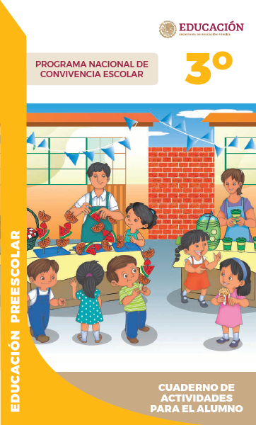
https://www.gob.mx/cms/uploads/attachment/file/533089/PREESCOLAR_Cuaderno_PNCE_2019.pdf

